仕様を決定しよう。

○島人

~~初期：赤(R15,G0,B0)、青(R0,G0,B15)、緑(R0,G15,B0)~~

~~完全に白人(R255,G255､B255)~~

動き(待機、歩く、走る、リンゴを食べる、ハンショク、パンチ、キック、かめはめ波)

赤(R1.0, G0.0, B0.0)、青(R0.0, G0.0, B1.0)、緑(R0.0, G0.0, B1.0)　とする。

Ex)赤と青がハンショクした場合、(R0.5, G0.0, B0.5)となり、足した平均値が出るようになっている。3つの数値がすべて0.3を超えたとき島人は白人になる。

考えられるのは

赤(1, 0, 0)、青(0, 0, 1)、緑(0, 1, 0)、…シアン(0.5, 0, 0.5)、イエロー(0.5, 0.5, 0)、マゼンダ(0, 0.5, 0.5)、…白(0.3, 0.3, 0.3)

それぞれの攻撃パターン

RGB⇒パンチのみ

CMYなど⇒キックもできるよ！白に近づくほど強く！

White⇒かめはめ波も撃っちゃう

巨人の足元に群がった場合。

近いやつは攻撃。その後ろのやつは待機。

○巨人の仕様

島人よりも遅く動く(1/2くらい)

踏みつける(てか踏んじゃう)

ビームを出す(出す前と出した後にラグがあるといい)

リザルトシーンでの煽りモーション

○りんごの木

①元々苗木がランダムで生えていて、神のLove波で一時成長

②更地からりんごの木を生やす

どちらにしようか…

○フローチャート

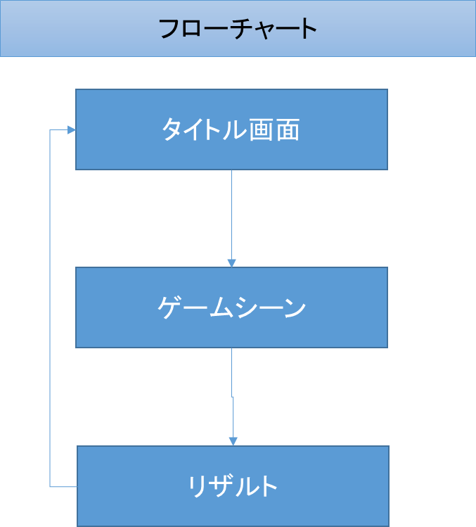

○操作方法

